如何根据需要输出不规则地震数据体

在工作中，有时需要输出不规则范围内的地震数据。如下图1，输出中间绿框内或者外的地震数据，时间范围和原始地震数据相同；另外一种需求就是输出两个层位之间的部分体数据，如下图2。
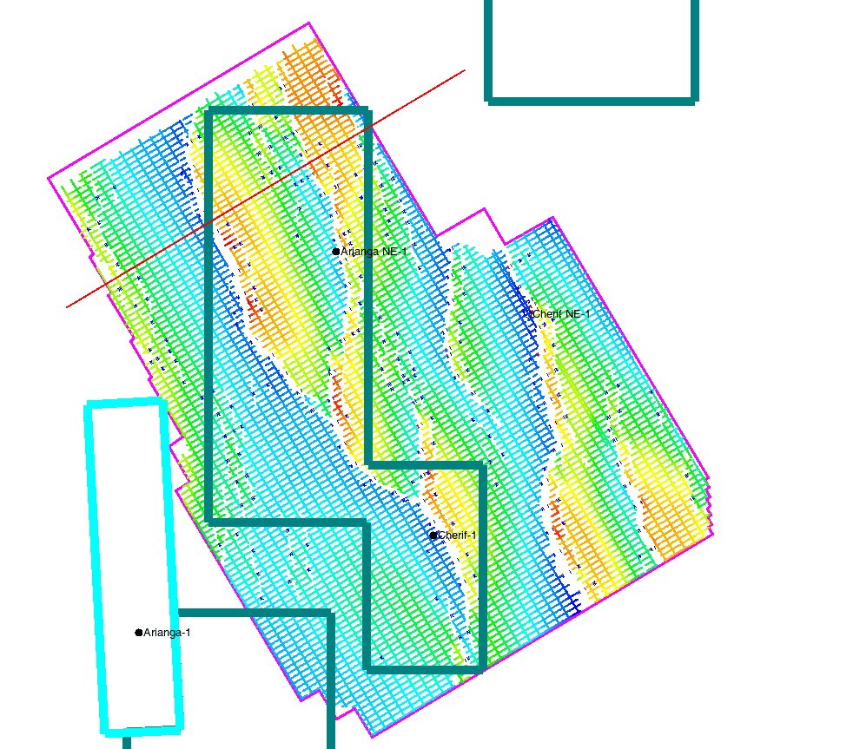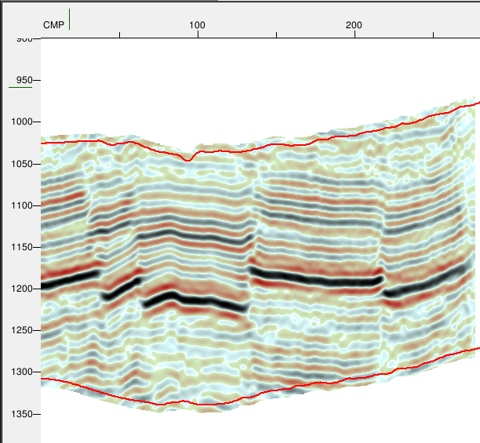
图1 图2
在GeoEast中有两种方法实现：
第一种方法：利用计算器工具
可通过以下步骤来实现。（前四步适用于图1所示的情况）
- 沿常量时间提取沿层属性，在提取的属性中有Time属性，都是一个值。
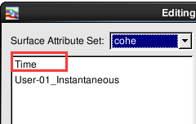
图3
- 把Time属性输出，当层位输入（或者在三维可视化中建立一个常量层位）。
- 在底图中根据需要，对层位进行裁剪，然后保存。
- 利用层位运算功能，根据要输出地震数据的时间范围，把此层上移和下移，得到两个常量层位。
- 利用两层位，任意提取一个体属性。
- 在计算器中选择原始地震数据和提取的体属性，编辑如下公式，计算就得到了不规则数据体。
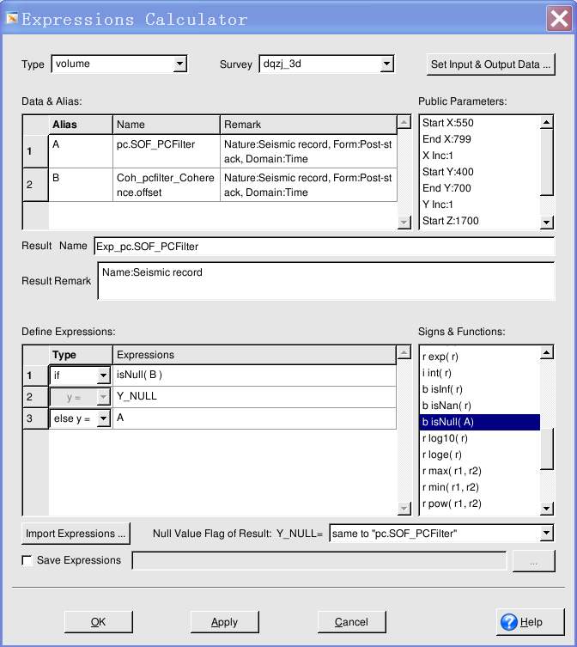
图4
- 输出生成的地震数据。

第二种方法：利用调谐体模块
在地震属性提取分析子系统种，选择调谐体模块，如下图。
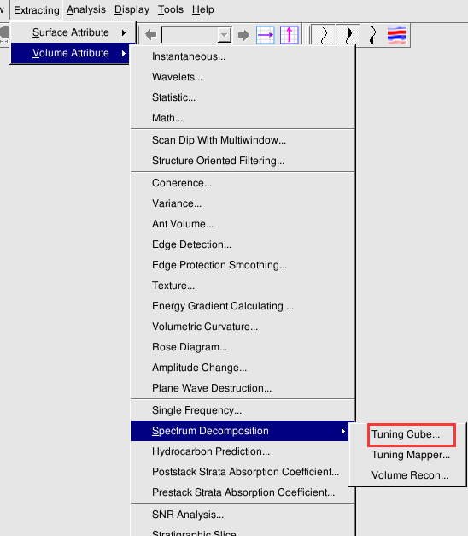
图5
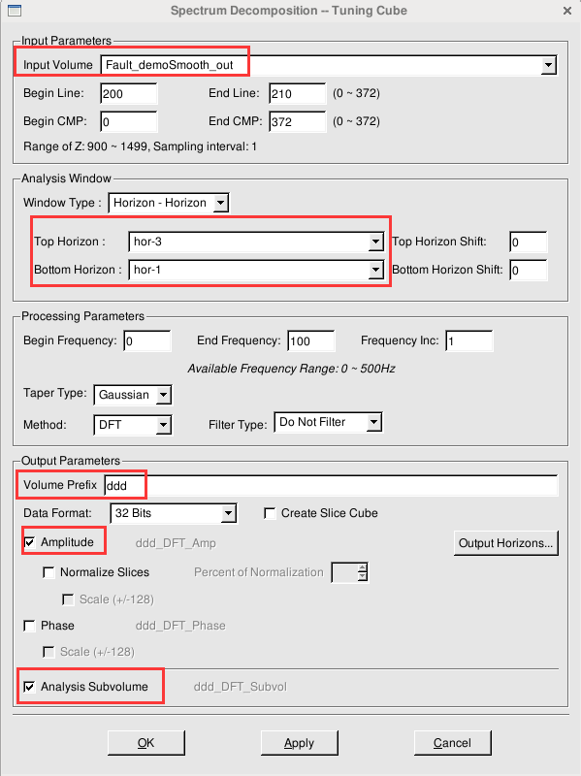
图6
在图6中，选择要裁剪的数据体（不只限于地震数据体），选择目标层为，选择Amplitude,再选择Analysis Subvolume（只有选择此项才能输出子体），运行就行。生成的子体在主控Attribute Volumes分支下。

